보도자료 – 차바이오F&C
홍보본부 | 경기 성남시 분당구 판교로 335 | https://brand.naver.com/chaandmom
배포일 : 2025년 10월 29일
가족 건강 솔루션 브랜드 '차앤맘'(CHA&MOM)
‘해피 스마일 키즈 치약’ 출시

- 생후 6개월부터 사용 가능… 충치 예방 효과 입증된 1000ppm 불소 처방
- 푸드 그레이드 성분 사용하고 25가지 민감 성분 배제해 안전성 강화
- 단품 구매 시 할인, 세트 구매 시 추가 증정 이벤트 진행

차바이오그룹 계열사 차바이오F&C(대표 김석진)의 가족 건강 솔루션 브랜드 ‘차앤맘(CHA&MOM)’이 어린이용 ‘해피 스마일 키즈 치약’을 출시했다.

이번에 선보인 해피 스마일 키즈 치약은 생후 6개월부터 사용이 가능하다. 미국 식품의약국(FDA)이 충치 예방 성분으로 인정한 플루오르화나트륨(Sodium Fluoride)을 유효 성분으로 사용했다. 대한소아치과학회, 보건복지부, 질병관리청 등 국내 구강관리 지침과 세계소아치과학회, 미국치과의사협회(ADA)의 권장 기준을 반영해, 충치 예방 효과가 입증된 1,000ppm 불소 함량으로 처방한 것이 특징이다.

여기에 유산균 발효액과 비피두스엑스 성분을 더해 건강한 구강 환경 조성에도 도움을 준다.

또한 매일 사용하는 치약을 아이가 삼킬 수 있다는 부모의 걱정을 덜기 위해, 해피 스마일 키즈 치약은 푸드 그레이드(Food Grade) 성분을 사용해 소화기관에 부담이 없도록 안전하게 설계됐다. 주요 성분으로는 충치균 억제에 효과적인 100% 핀란드산 자일리톨, 미네랄이 풍부한 히말라야 핑크솔트, 입안 보습을 돕는 히알루론산 등을 함유해 아이의 구강 건강을 세심하게 배려했다.

또한 미세하고 부드러운 저자극 연마제를 사용하고, SLS·트리에탄올아민 등 25가지 민감 성분을 배제해 안전성을 한층 강화했다.

신제품 출시를 기념해 프로모션도 진행한다. 차앤맘 네이버 스마트스토어에서는 11월 9일까지 치약 단품 구매 시 20% 할인, 세트(2개) 구매 시 1개를 추가 증정하는 이벤트를 진행한다.

차바이오F&C 김석진 대표는 "영유아 스킨케어로 엄마들의 많은 사랑을 받아온 차앤맘 브랜드가 이번에 치약을 새롭게 선보이게 됐다"며, "해피 스마일 키즈 치약은 아이들의 구강 건강에 대한 부모의 고민을 반영해 안전성과 효과 모두에 주력한 제품"이라고 설명했다. 이어 "앞으로도 아이와 엄마 모두가 안심하고 사용할 수 있는 제품을 지속적으로 개발하겠다"고 말했다.

‘해피 스마일 키즈 치약’은 차앤맘 네이버 스마트스토어와 쿠팡 등 주요 온라인몰에서 구매할 수 있다.

※차앤맘 사이트
▶네이버 스마트스토어 https://brand.naver.com/chaandmom
▶공식 인스타그램 https://www.instagram.com/chaandmom

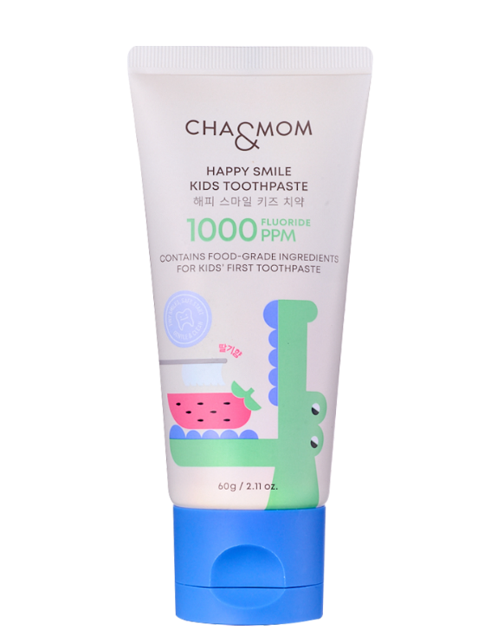
▲ 해피 스마일 키즈 치약
∙ 브랜드: 차앤맘(CHA&MOM)
∙ 제품명: 피토세린 하이드로 헤어 앤 바디 워시
∙ 제품 용량: 60g
∙ 소비자가: 8,000원

사진1. 차앤맘 해피 스마일 키즈 치약
